**Муниципальное бюджетное дошкольное образовательное учреждение**

«Д**етский сад № 35»**

**Исследовательский проект для детей старшего дошкольного возраста**

**«Спасем елочку!»**

**Автор: воспитатель первой кв. категории**

**Михайлова Л.И.**

**г. Чебаркуль**

**2016**

**Тип**: исследовательско - творческий.

**Срок:**краткосрочный с 10 по 20 декабря

**Место проведения**: МБДОУ «Детский сад № 35»

**По количеству участников**: педагоги, родители и дети подготовительной к школе группы № 2

**Проблема:** Каким образом предотвратить вырубку молодых елей под Новый год?

**Актуальность:**

Уже очень долгое время главным атрибутом новогоднего праздника является елка! Без нее праздник – не праздник и настроение совсем не то. Елка, украшенная игрушками, гирляндами, мишурой, она создаёт особое праздничное настроение. Но каждый год после новогодних праздников мы наблюдаем картину, как около мусорных баков валяются ёлочки, которые недавно украшали дома и радовали детей. Не правда, ли грустная картина? Мы задумались, а могут ли дети помочь лесным красавицам, изменить ситуацию? Поэтому мы решили до наступления новогодних праздников привлечь внимание детей, к этой проблеме - сохранения лесных красавиц.

**Цель проекта** - формирование у подрастающего поколения ответственного отношения к природным богатствам родного края, повышение творческой активности и природоохранной деятельности детей.

**Задачи проекта:**

1. формировать первоначальные умения и навыки экологически грамотного поведения детей в природе;

2. развивать познавательный интерес к миру природы;

3. способствовать развитию творческих способностей, воображению детей.

5. воспитывать бережное отношение к хвойным деревьям, желание сохранить их растущими в ближайшем окружении, в лесу.

6. способствовать включению семьи в процесс реализации проекта по формированию экологической культуры

**Реализация проекта.**

**Подготовительный этап:**

**1. Подборка художественной литературы:**

Сказки: «Сказка о ёлочке, которую не срубили» (А. Сожан), «Сказка про ёлочку» (М. Шкурина), «Ёлочка» (Г. Х. Андерсен.).

Стихи: «Лесная красавица» (Т. Волгина),  К. Ибряева «Приглашаем в лес на ёлку», «В снегу стояла ёлочка…» (С.Михалкова).

Загадки про лесную красавицу.

Пословицы: «Ель — не сосна: шумит неспроста»,   «Мы в дом ель, а она с собой – метель».

Дидактические игры: “Найди сходство и отличие”, “ Собери ёлочку” (пазлы), “Третий лишний”, «Найди самую высокую елку»,«Сделаем бусы на елку».

Подвижные игры: “Раз, два, три к ёлочке беги”, «Найди пару – высокая и низкаяелочка», «Какие бывают елки».

**2. Сформулированы проблемные вопросы:**

Что мы знаем о ели?

Отчего зимой у ёлки зелёные иголки?

Почему у елочки колючие иголочки?

**3. Сформулированы учебные вопросы:**

Какую роль играет ель в жизни человека?

Как можно помочь сохранить ели?

**Практический этап:**

Экскурсия – наблюдение за елочками.

**Цель:** формировать у детей представление о живой елке,способствовать развитию умения называть характерные особенности строения ели, признаки, отличающие ее от других деревьев.

Беседа «Маленькой елочке хорошо в лесу!»

**Цель:**формирование представлений о необходимости сохранения елочки и способах ее замены.

«Защитим елочку – зеленую иголочку» - составление сказки по опорным вопросам, по заданному началу предложения.

**Цель:**воспитывать экологическое мировоззрение:бережно относиться к лесным красавицам, желание защищать их.

Изготовление елочки из шишек.

**Цель**: создание условий для развития воображения и художественных творческих способностей детей.

**Взаимодействие с родителями:**

Презентация «из чего можно сделать елки».

**Опрос** «Какая елка будет стоять в вашем доме на Новый год?

Изготовление елки своими руками.

**Заключительный этап:** Выставка елок, сделанных своими руками.

**Выводы**

**В результате проведенной работы дошкольники понимают и знают, что:**

* ели играют в природе и в жизни человека важную роль.
* вырубка елей наносит большой вред природе.
* как помочь хвойным деревьям жить долго и приносить людям пользу и радость.

Данный проект открыл удивительный мир еловых красавиц. Он поспособствовал к размышлению – стоит ли рубить зеленую красавицу ради новогодних праздников. Помог ответить на вопросы: отчего зимой у ёлки зелёные иголки? Почему у елочки колючие иголочки? Зачем нужны ели? Что будет, если на свете не станет елей? Как можно помочь сохранить ели? И на многие другие вопросы.Проект позволил развить творческое мышление дошкольников, умение приобретать знания из различных источников, анализировать факты, высказывать собственные суждения.

После реализации проекта, мы провели опрос среди родителей логопедической группы, попросив их ответить на вопросы: какую ель они собираются наряжать в преддверье Нового года «живую» или «искусственную».

А итогом всей проделанной работы стала выставка елок, сделанных своими руками.

**Ёлка, сделанная совместно дети с воспитателем**

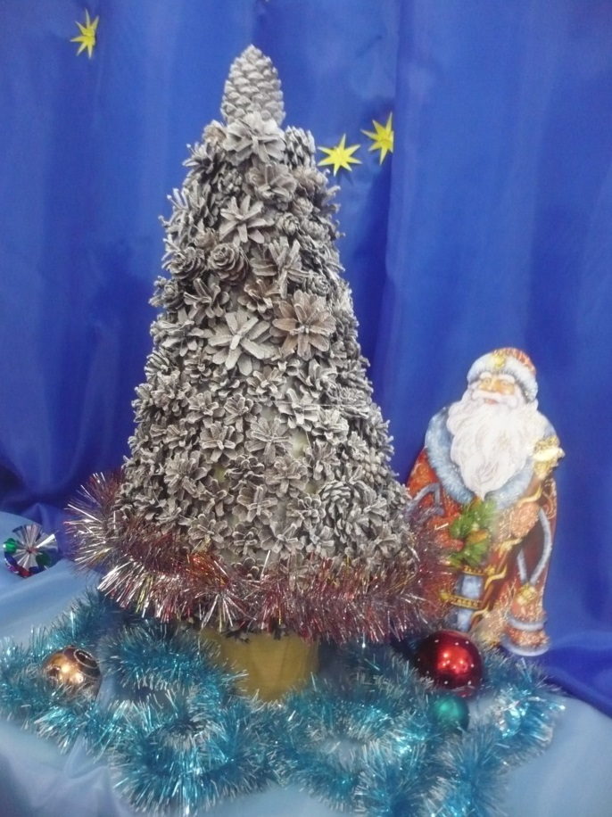

**Выставка елок, сделанных родителями совместно с детьми**

